Народные календарные праздники:

Сентябрь - «златоцвет», «дежень».
14. Семён Летопроводец, первые Осенины.
21. Спожинки, вторые Осенины - конец жатвы – праздник последнего снопа, праздник благодарности природе за щедрый урожай.
28. Никита Гусепролёт, «гуси на хвосте зиму тащат», пора вымыть избу к зиме и самим в баньке попариться.

Октябрь - «листопадник», «грязник».
2. день Зосима и Саввы, заступников пчёл, убирают ульи на зиму, на празднике «лакомый стол» угощают детей мёдом.
8. Сергей Капустник, всей семьёй убирали капусту, рубили да квасили.
14. Покров, считается днем русских прях, начинали играть свадьбы

Ноябрь - «грудень», «полузимник».
14. Кузьминки, день покровителей домашнего очага и кузнецкого ремесла - Кузьмы и Демьяна.
22. Матрёнин день – день искусных мастериц и рукодельниц.

Игра «Хлебные ворота»
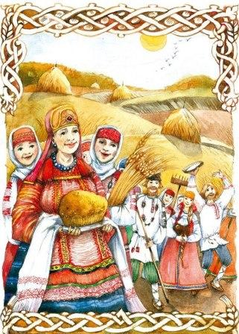

Цель: поклониться новому урожаю хлеба и хлеборобам, за их нелёгкий, почётный труд.
Ход игры: Двое играющих поднимают вверх колоски, перевязанные лентами, и поют:
- Ай, люли, ай, люли,
Колосочки мы сплели.
Мы их подняли повыше –
Получилась красота!
Получились непростые,
Хлебные ворота.
Проходите, кто хотите,
Только хлебу поклонитесь!

Играющие образуют хоровод и проходят, кланяясь, под хлебными воротами.

.Хоровод «Вейся, вейся, капустка».

Ход игры. Считалочкой выбирают ведущего. Все играющие встают в круг, берутся за руки и под песню за ведущим начинают движение по кругу топающим шагом. Ведущий с каждым кругом все больше сужает круг, «завивает кочашок».
Поётся игровая песенка:
- Сею – вею капустоньку,
Завивайся, белый кочашок.
Как мне, капустоньке, не виться,
Серой – белой не ломиться.
Вечерняя капустонька,
Вечерняя. белая.
Дождик льёт – поливает,
Серую – белую ломает,
Хоровод набирает.
Сею – вею капустоньку,
Развивайся, белый кочашок!
После слов «развиваяся, белый кочашок» последний идущий в хороводе начинает развивать кочан.
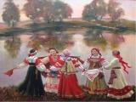

Осень - нарядная пора. Плавно выплывая из лета, осенняя пора набирает свою золотую силу и исчезает в белом снеголепии.
Осень – пора урожайная, хлебосольная. Осенью народ добросовестно трудился, но о развлечениях не забывал. Когда работы были завершены, собирались люди у околицы или на посиделках, чтобы отдохнуть, повеселить друг друга потешкой, песней, хороводом да игрой.
Народные игры и хороводы, передаваясь из поколения в поколение, сохранились до наших дней, вобрав в себя лучшие семейные, трудовые, игровые традиции и обычаи.
И мы с благодарностью и интересом используем этот богатый опыт наших предков в своей педагогической практике. Направляем игры в нужное русло, которое способствует зарождению добрых чувств у детей, основанных на дружбе, доверии, взаимной выручке и в тоже время, ответственности.
Заклички:
Осень, осень,
В гости просим:
С обильными хлебами,
С высокими снопами,
С листопадом и дождём,
С перелётным журавлем.

Осень, осень, ты пришла!
Что ты нам принесла?
В коробью – холста,
На гумно – зерна,
На прялку – шерстинку
Да молока крынку,
На стол – каравай!
Дождик, дождик, поливай!

Народные приметы:
Сентябрь красно лето провожает, золотую осень встречает.
Сентябрь пахнет яблоками, а октябрь капустой.
В октябре землю прикроет, где листком, где снежком.
Октябрь - месяц ненастья и семейного счастья.
В октябре с солнцем прощайся – ближе к печке подбирайся.
Коли в ноябре небо заплачет, то следом за дождём и зима придёт.
Много в ноябре снегу – к богатому хлебу.

ГБОУ «Школа № 904» г. Москвы
УК № 8
«Изумрудный город»

Семинар
передового педагогического
опыта
«Народный календарь.
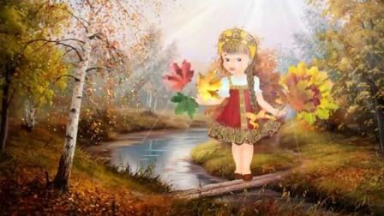
Осенние народные игры».

